LOTNICY GR II
Świąteczny tydzień. 6.04- 10.04

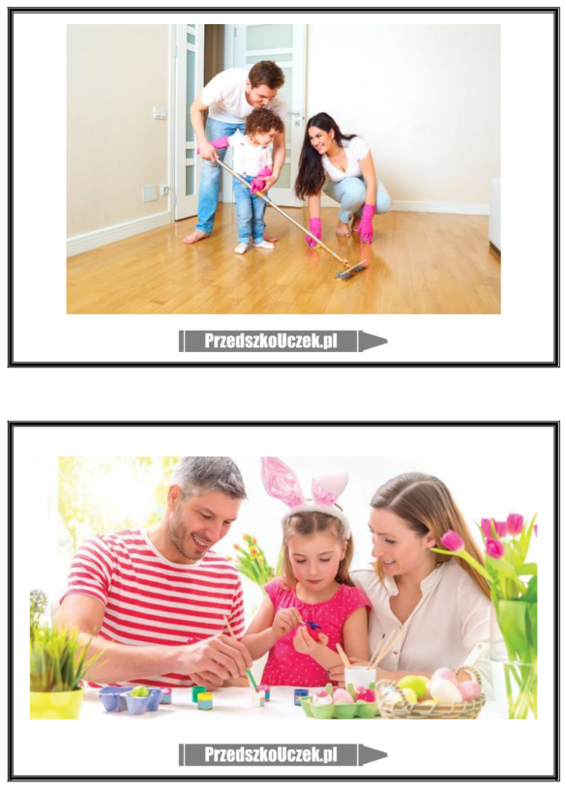

Kochane dzieci, dzielni lotnicy!
Przed nami kolejny tydzień zabaw „na odległość”. Niestety nie możemy pobawić się wspólnie, w przedszkolu dlatego zaproście mamę, tatę, rodzeństwo i pobawcie się razem w domu. Wybierzcie zabawy, które się Wam spodobają. No to zaczynamy.

„Tańce i zabawy z pisankami i nie tylko…”.
Krąży, krąży pisaneczka

Powtarzamy wesołą rymowankę: „Krąży, krąży pisaneczka a dla kogo zagadeczka?”, przekazujemy sobie pisankę z ręki do ręki. Gdy prowadzący zabawę /np. tata/ powie bęc, ten kto ma pisankę w ręce rozwiązuje zagadkę związaną z Wielkanocą.
Przykłady zagadek:
- Po każdej nocy nadchodzi ranek. Po łące biega cukrowy…
- Deszczyk wiosenny pada z chmurki. Te jajka zniosły dla nas…
- Zimą po śniegu pędzą sanki. W koszyku leżą barwne…
- Tata powiedział: Wielkanoc się zaczyna. Do stołu siada cała…

Co się wykluje z jajka? – ilustracja wiersza P. Siewiera – Kozłowskiej pt. „Czy to jajko czy nie jajko?” (włączmy spokojną muzykę, połóżmy się z dzieckiem na dywanie i zaczynamy opowieść)

W gniazdku jajko raz leżało ( zwijamy się w kulkę), które dziwnie popękało.
Wyszła z jaja głowa mała (wychylamy głowę, obracają ją na boki), małym oczkiem zamrugała (mrugamy oczami).
Na niej dzióbek też malutki (usta zwijamy w dzióbek), co rozjaśni wszystkie smutki.
A na końcu małe nóżki (prostujemy nogi), każda nóżka ma pazurki (poruszamy palcami stóp).
Jeszcze tylko ogon mały (pokazujemy rękami z tyłu za plecami ogon).
Oto kurczak doskonały (wstajemy i prezentujemy wygląd kurczaka wskazując na siebie). Zabawę możemy powtórzyć kilka razy.

Czary mary...

Poruszamy się swobodnie po dywanie, przy dźwiękach wesołej muzyki. Na przerwę w muzyce np. mama, pokazuje obrazek i mówi: - czary mary zakręć kuperkiem jak… dziecko zgaduje nazwę zwierzątka na obrazku i naśladuje to zwierzątko ruchem i głosem np. kaczka: kwa, kwa, krab: ciach, ciach, żaba: kum, kum, kot: miau, miau.
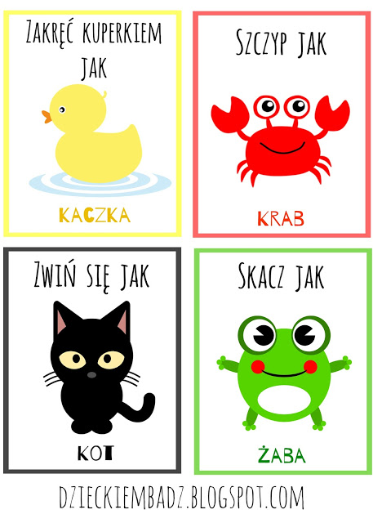

Pisanki „ugniatanki” – zabawa muzyczna

Siadamy na dywanie. Przed nami ułożone są kolorowe kartki /np. kartki ksero, jeśli nie mamy kolorowych, możemy wcześniej z dzieckiem farbami lub kredkami wymalować białe kartki na różne kolory/, a teraz zaczynamy: w rytm muzyki ugniatamy kartkę papieru w dłoni, raz w jednej, raz w drugiej, na zmianę, w ten sposób zrobimy nasze „pisanki ugniatanki”. Pisanki wykonujemy z wszystkich kartek, które leżą przed nami. Gdy są już zrobione, rodzic mówi polecenia: weź żółtą pisankę i podskakuj wysoko, weź czerwoną pisankę i obracaj się wokoło, weź zieloną i fruwaj jak ptaszek, weź niebieską i tup nogami, itd.

Wkładamy pisanki „ugniatanki” do koszyków- segregujemy i liczymy

Dziecko ma za zadanie posegregować pisanki w koszykach wg kolorów. Kiedy zadanie jest zrobione liczymy z dzieckiem ile jest pisanek np. koloru czerwonego, ile koloru żółtego itd. Porównujemy liczbę pisanek w koszykach; których pisanek jest najwięcej, których najmniej.

A co w koszykach się schowało?
/Wykorzystujemy z zabawie pisanki zgniatanki/. Przygotujmy po dwie pisanki z danego koloru: dwie czerwone, dwie żółte, dwie niebieskie.
Układamy przed dzieckiem trzy koszyczki. Wkładamy do nich pisanki zaczynamy od koszyczka z lewej strony i np. do pierwszego koszyka wkładamy 1- czerwoną pisankę, do drugiego 1- żółtą, do trzeciego 1-niebieską. Mówimy dziecku; zapamiętaj jakiego koloru pisanki wkładam do koszyków. Powtarzamy jeszcze raz, aby dziecko zapamiętało. Następnie mówimy: - jakie pisanki schowały się w koszykach? Ułóż przed koszykiem odpowiednią pisankę. Zadaniem dziecka jest ułożyć przed każdym koszykiem, /zaczynając od pierwszego koszyka z lewej strony/ pisanki odpowiedniego koloru, czyli kolejno będzie to pisanka czerwona, żółta, niebieska. Podczas układania pisanek przed koszykami nie można zaglądać do koszyków, czyli nie podglądamy.

Przeczytaj mi mamo, tato.
Opowiadanie pt. „Historia żółtego kurczątka”, wykorzystaj pluszowe zabawki lub wymaluj z dzieckiem sylwety do opowiadania.

Na wiejskim podwórku, w przytulnym kurniku, mieszkało sobie śliczne kurczątko ze swoją mamą - kurką i tatą - kogutem. Mama kura uczyła je dreptać po podwórku i wygrzebywać pazurkami z ziemi pyszne ziarenka i robaczki. Tata kogut pokazywał, jak trzeba wsakiwać na płot i piać donośnie - kukuryku. Oboje rodzice bardzo kochali swoje maleństwo. Aż nagle, któregoś dnia, a było to wczesną wiosną, kurczątko spostrzegło, ze rodzice nie mają już dla niego tyle czasu.
- Pii, pii... pobaw się ze mną, mamo - prosiło.
- Ko, ko, ko - gdakała kura, nie mam dzisiaj czasu, muszę znieść dużo jajek, ko, ko, ko Wielkanoc już blisko! Pobaw się samo moje Maleństwo.
I kura poszła znosić jajka.
Kurczątko pobiegło do taty koguta.
- Pi, pi... Nudzi mi się...Pobaw się ze mną tatusiu!
- Kukuryku! Nie mam dziś czasu, muszę obudzić gospodynie i ogłosić całemu światu, że Wielkanoc już blisko. Pobaw się samo Maleństwo i kogut wskoczył na płot wołając donośnie - kukuryku!
Obrażone kurczątko poszło w świat. Na łące spotkało baranka.
- Bee, bee dokąd idziesz Maleństwo? Takie małe kurczątka nie powinny oddalać się same od domu, bee...
- Pi, pi... Przez tę Wielkanoc nikt nie ma dla mnie czasu. Komu w ogóle potrzebne są te Święta?
- Jak to, bee... Nie wiesz? No to posłuchaj:
Święta potrzebne są kwiatom, żeby mogły kolorami przystroić świat.
Święta potrzebne są mamusiom, żeby mogły upiec pyszne wielkanocne ciasta baby i mazurki.
Święta potrzebne są tatusiom, żeby mogli zaczarować jajka w kolorowe pisanki.
Święta potrzebne są też dzieciom, żeby mogły znaleźć prezenty od wielkanocnego zajączka i oblewać się wodą w Lany Poniedziałek.
- Aha! Pi, pi teraz już rozumiem, muszę szybko przeprosić rodziców, że byłem niegrzeczne, a potem pobiegnę sprawdzić, czy wszystko już gotowe do Wielkanocy, pi, pi. Do widzenia baranku!

Porozmawiajmy z dzieckiem na temat utworu.
-Kto był głównym bohaterem opowiadania?
-Gdzie mieszkało kurczątko i z kim?
-Dlaczego rodzice nie mieli czasu dla kurczątka?
-Co zrobiło kurczątko? Kogo spotkało?
-Komu potrzebne są Święta Wielkanocne?
-Jakie są inne zwyczaje Wielkanocne?

Świąteczne rysowanki.
- Na stoliku przygotujcie tacę. Wysypcie na nią kaszę i równomiernie rozłóżcie, robimy to wspólnie z dzieckiem. A teraz zawody kto umie narysować: jajko, pisankę, babkę, słoneczko itp. Palcami na kaszy rysujemy różne wzory, niekoniecznie związane ze świętami, po prostu co potrafi narysować nasz maluch. Można podczas rysowania śpiewać piosenkę, którą poznaliśmy w ubiegłym tygodniu. „Hopla, hopla” –https://www.youtube.com/watch?v=t-jVEPrPR9c
Masażyk.

Kurki znoszą jajka, a z jajek robimy pisanki. Teraz rodzice narysują wam takie pisanki na plecach. Rodzic siada za dzieckiem, wykonuje masaż na jego plecach, mówiąc wierszyk:

Stary niedźwiedź mocno śpi i o Wielkanocy śni:
Śniła mu się pisaneczka, (rysowanie jajka na plecach
ta co cała jest w kropeczkach, (uderzenia paluszkami - kropki.)
Była też w paseczki, (rysujemy paseczki).
I w wesołe krateczki, (rysujemy krateczkę).
Ta w malutkie ślimaczki, (rysujemy ślimaczki).
I żółciutkie kurczaczki, (rysujemy kurczaczki - kółko, kółko, nóżki, dzióbek).
Cii... wielkanoc - ach to ty! (masujemy całymi dłońmi).

Jak zrobić baranka wielkanocnego?
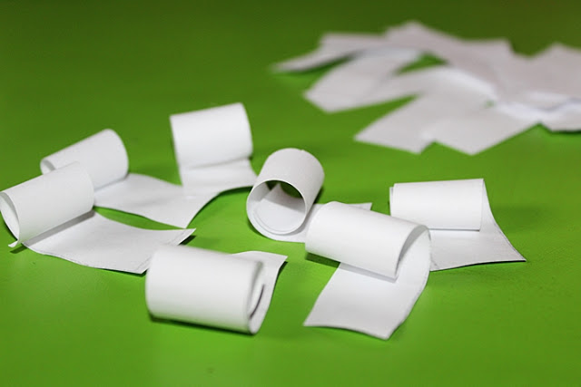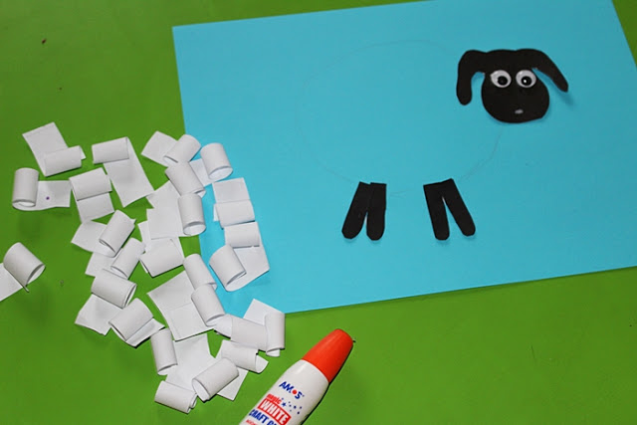
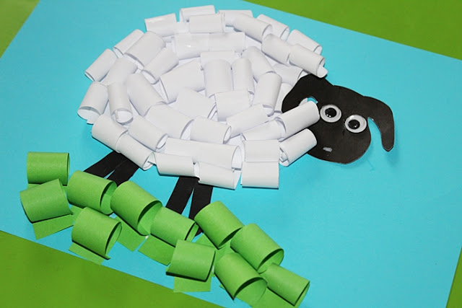

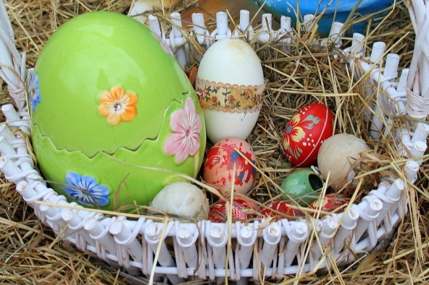
Drodzy rodzice, kochane dzieci.
Święta Wielkanocne w tym roku są szczególne, lecz pomimo trudnych chwil jakie przeżywamy, pamiętajcie, że kiedy jesteśmy razem z całą rodziną, w swoich domach, magia świąt jest wśród Nas i sprawia, że jesteśmy szczęśliwi.
Zdrowych Świąt Wielkanocnych życzą
P. Beatka i p. Marzenka.
